Инструкция пользователя Jira.
Данная инструкция представляет собой общие сведения о взаимодействии в jira. Она разделена на несколько этапов в соответствии с этапами первого взаимодействия. Что это вообще такое? Jira – это система управления проектами, задачами и баг-трекингом, которая помогает командам эффективно планировать работу, отслеживать прогресс и взаимодействовать.
- Получение доступа
  - Чтобы получить доступ к проекту, вам необходимо отправить свою электронную почту руководителю или администратору, чтобы он смог вас пригласить. После дождитесь письмо-приглашение на почту.
  - Откройте письмо и нажмите «зарегистрироваться» (см. рис.1).
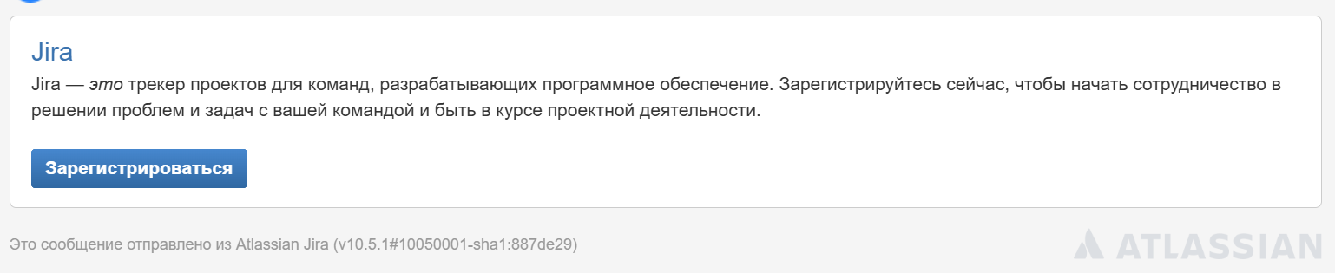
Рисунок 1. «Письмо-приглашение».
2. Регистрация
После перехода по ссылке у вас откроется окно регистрации. Введите в пустые поля «полное имя» и «пароль». Поле с именем пользователя рекомендуется оставлять без изменений т.к. оно будет являться в дальнейшем логином для следующих авторизаций (см. рис.2).
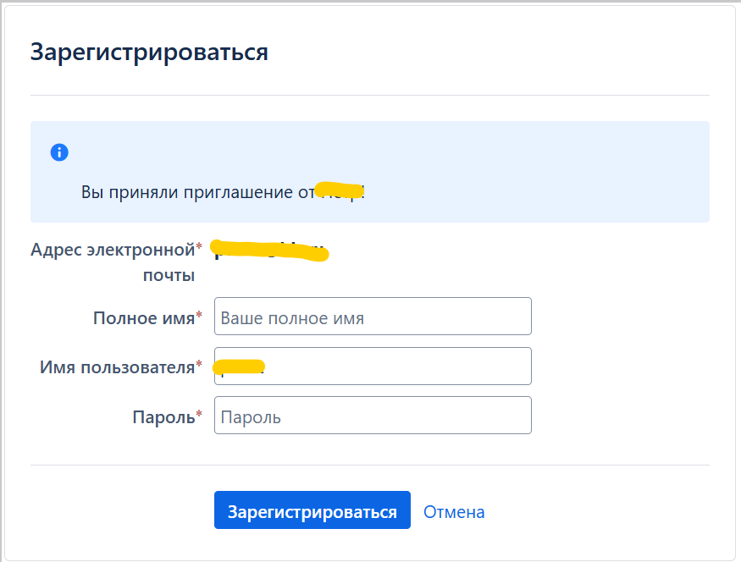
Рисунок 2. «Окно регистрации».
После ввода всех данных перед вами появится пустое окно (см.рис.3) и будет доступна только одна кнопка верхней панели «Рабочий стол» 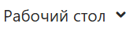
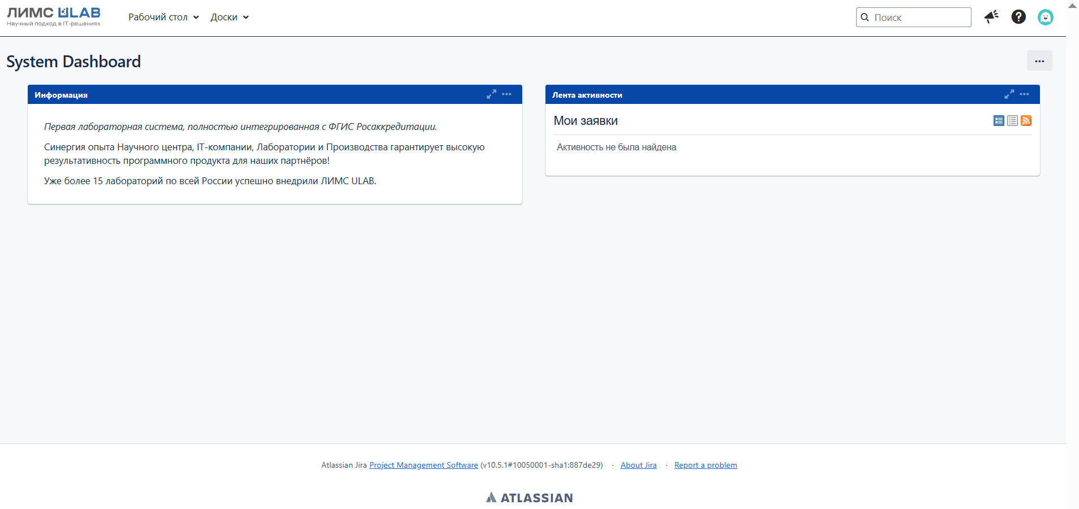
Рисунок 3. «Первое окно входа».
На этом этапе вам нужно обратиться к администратору или руководителю и сообщить ему, что вы прошли этап регистрации. Он выдаст вам необходимые доступы для продолжения работы.
3. Первичная настройка
После того как сообщили о выдаче всех прав, нужно перезагрузить страницу. У вас появится несколько панелей с настройкой. Первая из них это настройка языка (см.рис.4).
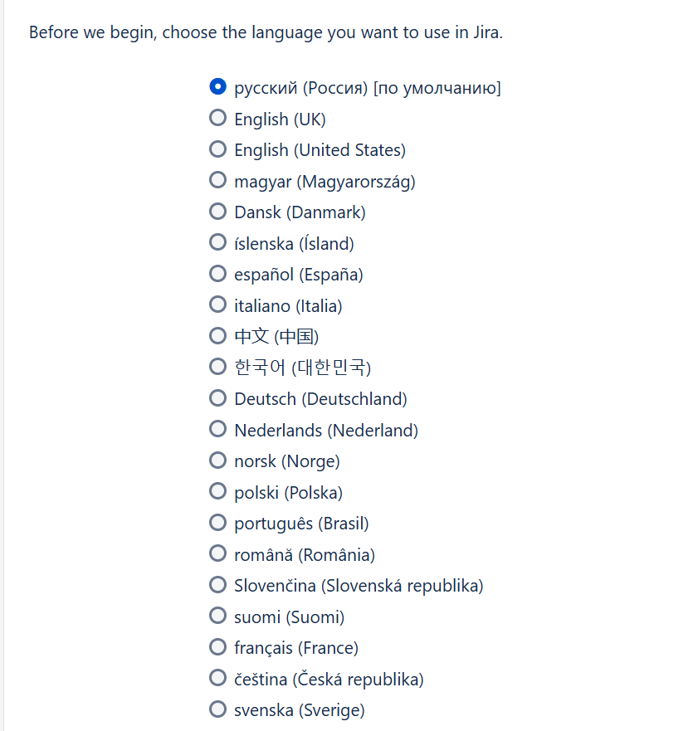
Рисунок 4. «Окно выбора языка».
Вторая с выбором «аватара». В Jira доступны несколько интересных «аватаров», выберите какой вам больше понравится или можете выбрать и установить что-то своё. (см. рис. 5 и 6).
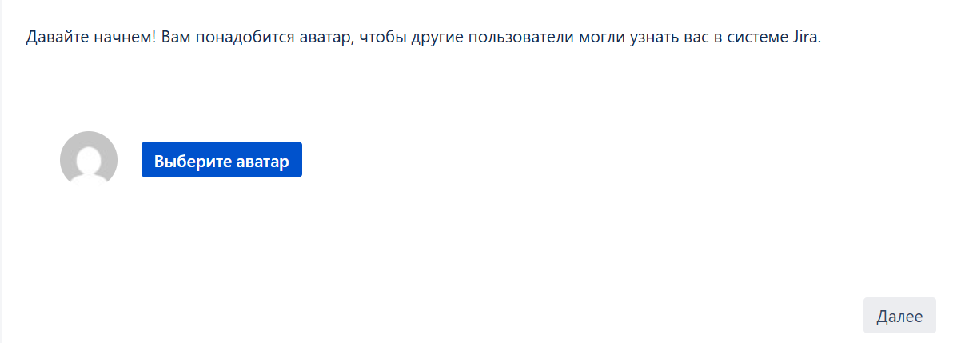
Рисунок 5. «Окно с настройкой аватара».
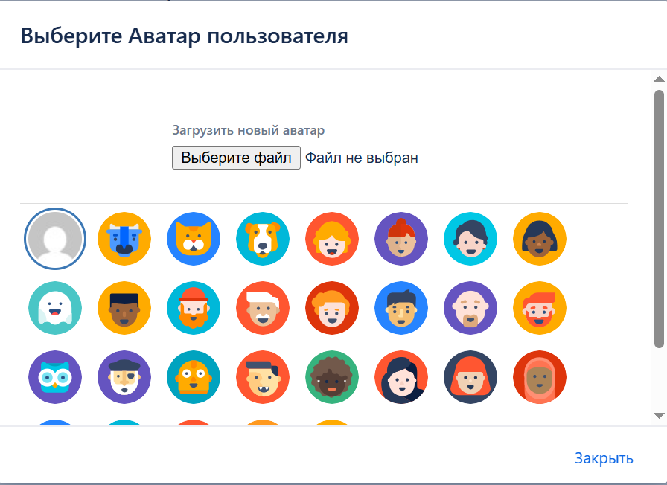
Рисунок 6. «Окно с выбором аватара».
- Варианты действий
Далее после всех манипуляций выше, мы попадаем на окно с выбором действий (см.рис.7).
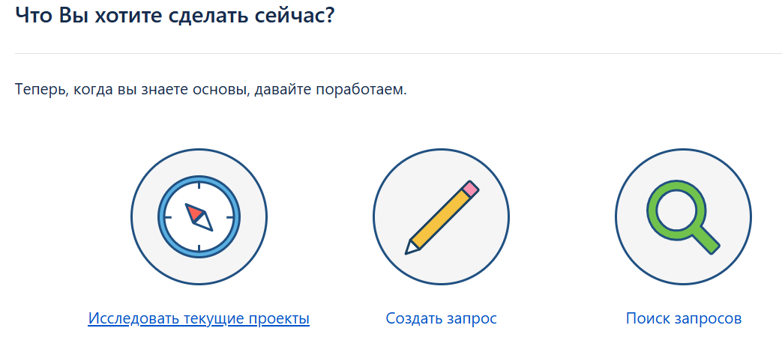
Рисунок 7. «Выбор действий».
Исследовать текущие проекты – переход к просмотру списка всех проектов, к которым у вас есть доступ.
Создать запрос – переход на страницу создания задачи.
Поиск запросов – переход на окно со списком всех задач на проекте, их поиску и т.д.
- Функциональная панель
Подробнее про функциональную панель вверху страницы, которую можно увидеть после перехода к одному из окон (см. этап 4). Панель с логотипом и рабочей областью представляет собой множество кнопок для быстрого перехода к нужным элементам. Она состоит из: рабочий стол; проекты; задачи; доски; структура; создать; настройки; профиль (см. рис. 8).
Рисунок 8. «Функциональная панель».
«Рабочий стол» 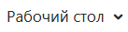 - предназначен для перехода на просмотр и управление рабочими столами.
«Проекты» - предназначен для просмотра доступных проектов и перехода на них.
«Задачи» - предназначен для плотной работы с задачами. Их поиск, просмотр архивированных задач, недавные задачи, импортировать из CSV.
«Доски» - предназначен для перехода на «рабочие доски» проектов.
Кнопка «Создать» 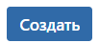 - предназначена для создания задачи (см.рис.9). В ней присутствуют поля для подробной настройки и распределения задачи.
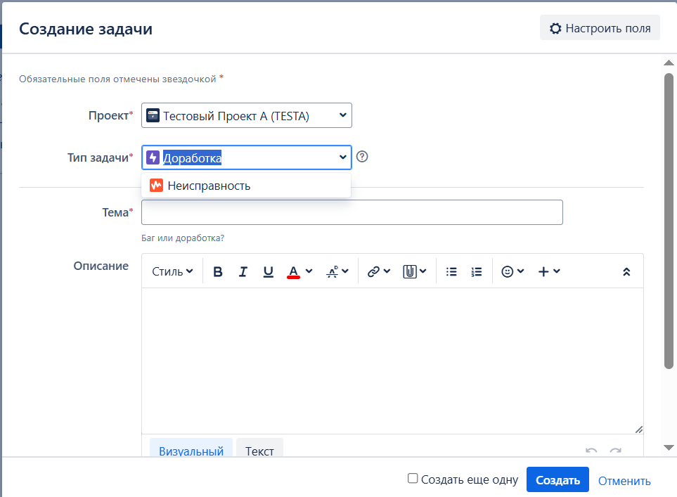
Рисунок 9. «Создание задачи».
- Рабочие доски
Подробнее рассмотрим «рабочие доски». Экран с рабочей доской представлен в виде блоков с задачами разделённые на различные этапы выполнения. Например: общий список задач, задачи в работе, в тестировании, выполненные. А также выплывающем боковым меню доска с проектами, панель, релизы, отчёты, задачи и компоненты. (см.рис.10).
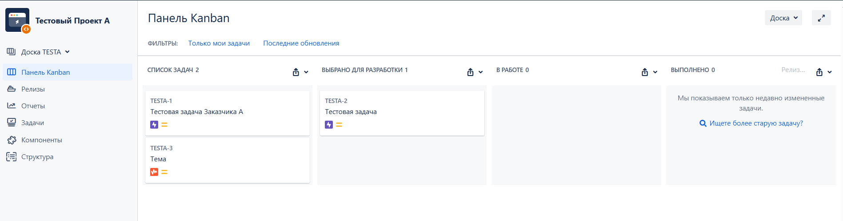
Рисунок 10. «Общий вид экрана работы с досками».
- Создание задачи
Рассмотрим подробнее этап создания задачи. После того как вы нажали на кнопку «Создать» (см.рис.9) в появившемся окне присутствуют такие поля как: «проект», «тип задачи», «описание», «вложения».
Проект – в этом поле выбирается проект, к которому относится ваша задача (скорее всего у вас в списке будет только один проект).
Тип задачи – поле предназначено для выбора типа задачи, такие как: «доработка» или «неисправность».
- доработка подразумевается: предложение по улучшению или добавлению нового функционала;
- неисправность понимается как: баг или сбой в работе системы, который требует исправления.
Тема – тут указывается тема (заголовок) задачи.
Описание – поле для более детального описания задачи или какого-либо комментария к ней.
Вложения – поле, в котором вы можете прикрепить файл/документ/картинку к задаче которые требуются для её выполнения.

- Формирование отчета
Подробнее о формировании отчёта по деятельности проекта. Jira имеет функционал с помощью которого можно скачать отчёт по проекту. Для этого необходимо перейти в верхней рабочей панели в раздел «Задачи» в выпадающем меню выбрать «Поиск задач». На этом этапе откроется окно со всем задачами на проекте.
Прежде чем сформировать отчёт, рассмотрим рабочую панель с фильтрами для задач (см. рис.11). Она состоит из полей: «проект», «тип», «статус», «исполнитель», поле поиска по тексту.
«Проект» 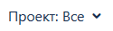- предназначенное для выбора проекта, внутри которого вы будете осуществлять поиск.
«Тип» - предназначено для выбора отображения задач по их типу (доработка/неисправность).
«Статус» - предназначено для выбора статуса задач (готово, в работе).
«Исполнитель» - предназначено выбора задач, которые вы ставили сами или у которых нет исполнителя.
Рисунок 11. «Панель фильтрации задач».
Для формирования отчёта нажимаем на специальную кнопку «Экспорт» 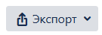 и выбираем «отчёт» (см. рис.12).
После у вас появится окно с загрузкой. Выбираете место для сохранения, отчёт представляется в виде excel таблицы.
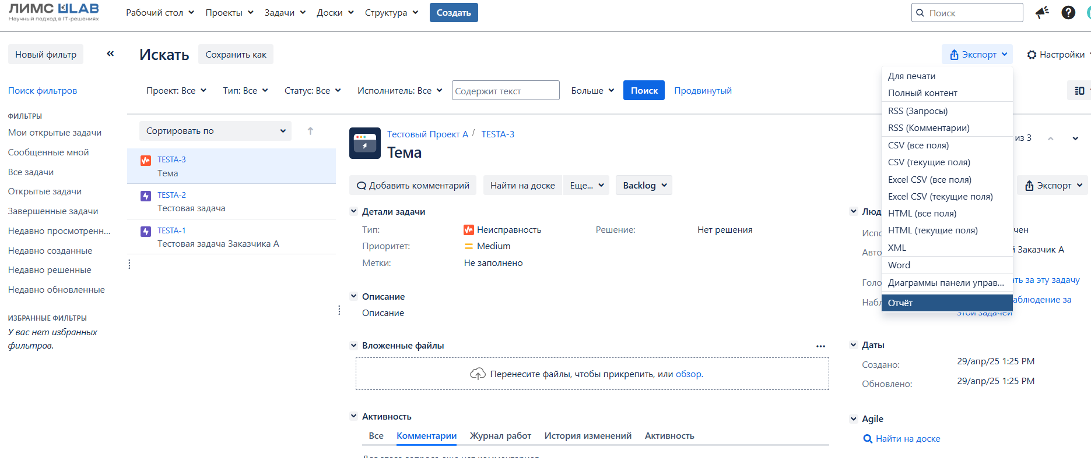
Рисунок 12. «Формирование и скачивание отчёта».

